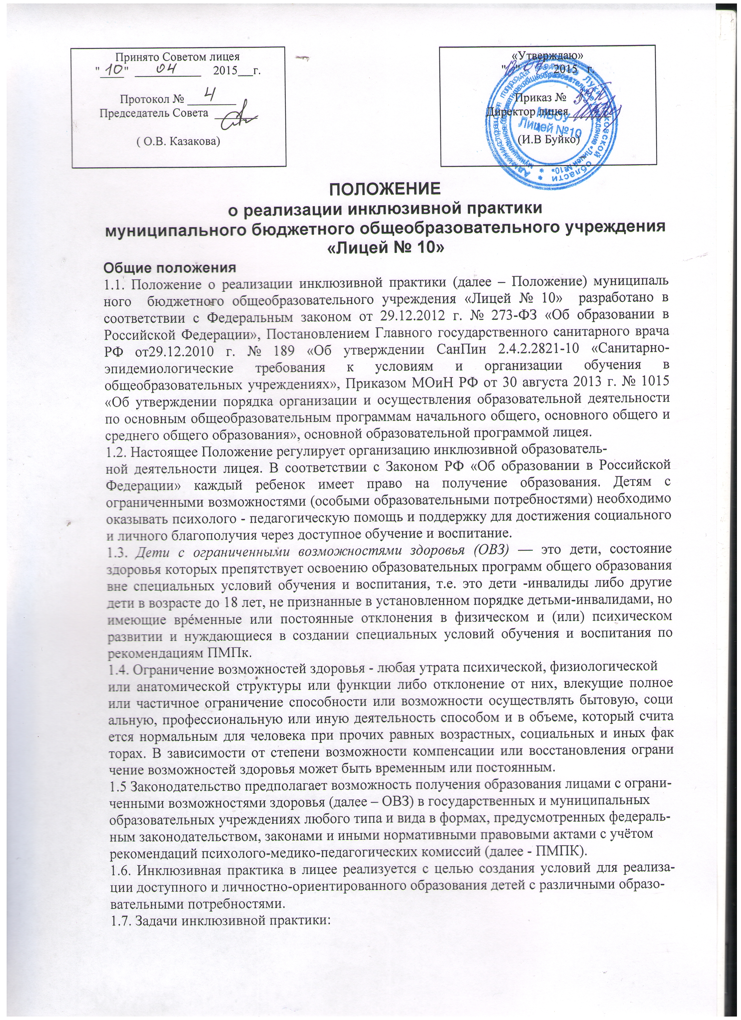

- создание образовательной среды, способствующей гармоничному развитию детей, име-
ющих разные стартовые возможности;
- формирование толерантного сообщества детей, родителей, персонала и социального окружения;
- создание условий для развития потенциальных возможностей детей с особенностями психофизического развития в совместной деятельности со здоровыми сверстниками;
Организация образовательной деятельности
2.1. Инклюзивная практика реализуется в лицее на основании приказа директора лицея.
2.2. В своей деятельности по реализации инклюзивной практики лицея руководствуется нормами международного и российского законодательства, Закона РФ «Об образовании в Российской Федерации», настоящего Положения, Устава лицея.
2.3. Для реализации инклюзивной практики в лицее оборудуются помещения, приспособ-
ленные для физкультурно-оздоровительной и коррекционно - развивающей работы.
2.4. Зачисление в лицей обучающихся с ОВЗ осуществляется в соответствии с Уставом
лицея, с согласия родителей и по рекомендации ПМПК.
2.5. Обязательным условием организации инклюзивной практики в лицее является орга- низация психолого-медико-педагогического консилиума (далее – ПМПк) для проведения
диагностики детей с ОВЗ и составления рекомендаций по включению обучающегося с ОВЗ в образовательные отношения.
2.6. Содержание образовательной деятельности по реализации инклюзивной практики определяется программами, учебным планом, годовым календарным графиком и расписанием занятий, разрабатываемыми и утверждаемыми лицеем самостоятельно.
2.7. Индивидуальный учебный план для обучающегося с ОВЗ разрабатывается и утвер- ждается психолого-медико-педагогическим консилиумом лицея на основе рекомендаций
ПМПК и индивидуальной программы реабилитации ребенка - инвалида, с обязательным
учётом мнения родителей (законных представителей) ребенка с ОВЗ.
2.8. Индивидуальный учебный план для обучающегося с ОВЗ может разрабатываться на
учебный год, либо на полгода, либо на каждую четверть. ПМПк лицея вправе в любое время вносить в индивидуальный учебный план изменения по ходатайству педагогов, ро-
дителей (законных представителей), членов муниципальной ПМПк.
2.9. Перевод обучающегося с ОВЗ в следующий класс осуществляется на основании ре- шения ПМПк лицея.
2.10. Выпускникам выдается в установленном порядке документ государственного образ ца об уровне образования при успешном прохождении итоговой аттестации.
2.11. Предельная наполняемость класса составляет не более 25 детей, при этом количество
обучающегося с ОВЗ может составлять не более 30% в зависимости от тяжести и сложности нарушения развития ребёнка, отражающегося на выраженности ограничений его основных категорий жизнедеятельности
2.12.При наличии финансирования директором лицея может быть решен вопрос о введении дополнительных штатных единиц в штатное расписание в соответствии с рекомендациями ПМПк с целью организации инклюзивной практики в лицее:
- координатор по реализации инклюзивной практики;
- психолог;
- социальный педагог.
- учитель-дефектолог;
- учитель-логопед;
- тьютор;
-педагог дополнительного образования
3. Кадровое обеспечение
3.1. Для работы в системе инклюзивного образования отбираются педагоги, имеющие профессиональную квалификацию, соответствующую требованиям квалификационной характеристики по должности и полученной специальности и подтвержденную документами об образовании. Специалисты должны знать основы специальной психологии и коррекционной педагогики, приемы коррекционной учебно-воспитательной
работы, требующей в обязательном порядке реализации дидактических принципов индивидуального и дифференцированного подходов, развивающего, наглядного и практического характера обучения.
3.2. Для работы по реализации инклюзивного обучения назначаются педагоги, прошедшие
специальную курсовую подготовку.
4. Заключительные положения
4.1 Настоящее Положение вступает в силу с момента утверждения приказом директора.

